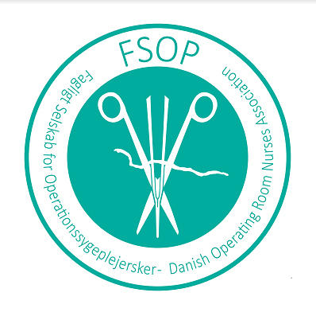
TEMADAG FSOP mandag den 27. maj 2024
Lejring – en vigtig nøgle til at opnå succesfuld operation
08.45-09.45 Ankomst, kaffe og morgenmad i Magnoliesalen
09.45-10.00 Velkommen og praktisk info v/ FSOP-bestyrelsen
10.00-10.15 Præsentation af industrien
10.15-11.15 Lejringsskader efter robotassisteret operation v/Maria Dietz Toppenberg, Charlotte Marie Melchior
11.15 -11.45 Tryksår v/Camilla Leerskov Sørensen
11.45-12.45 Frokost i Magnoliesalen
12.45-13.30 Patienterne fryser på operationsbordet v/Carsten Michel Pedersen
13.30-14.00 Sidelejringsskader v/Solveig Hostrup Nielsen, Pernille Brasch Andersen
14.00-14.30 Pause i Magnoliesalen
14.30-15.00 Dehydrering blandt sterilklædte operationssygeplejersker v/Karen Mølholm Andersen
15.00-15.30 ”God stil” – Modtagelse af patienten på operationsstuen v/ Gitte Christensen
15.30-15.45 Tak for i dag v/ Bestyrelsen og lodtrækning af friplads til Kongres

Med forbehold for ændringer

